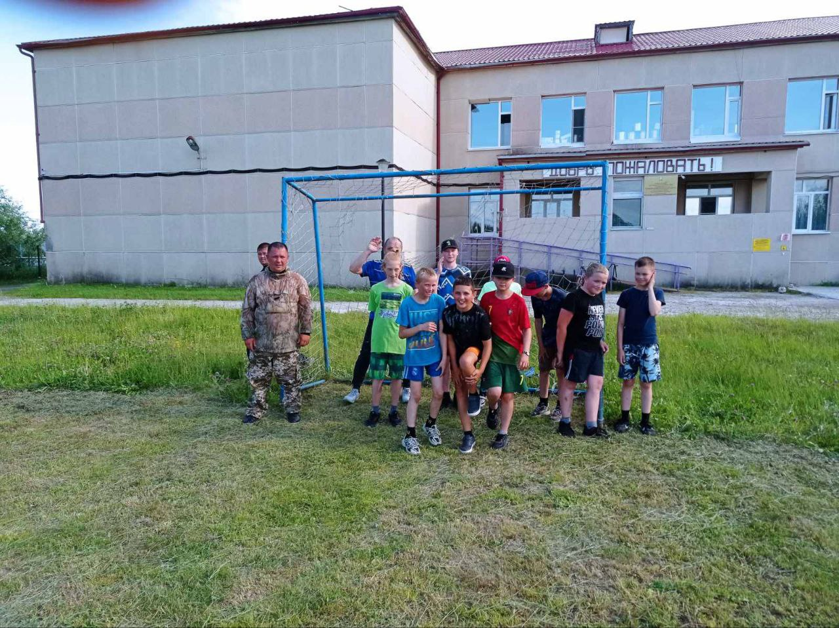
ПРАЗДНОВАНИЕ ДНЯ СЕМЬИ, ЛЮБВИ И ВЕРНОСТИ!

8 июля в России отмечается ни на что не похожий, а очень душевный и глубокий по замыслу праздник – День семьи, любви и верности.
История этого праздника уходит своими корнями глубоко в Древнюю Русь. Существует сказание, что молодой муромский князь Петр заболел неизлечимой болезнью. Бедная девушка Феврония смогла вылечить князя. Они обвенчались. Но знатные люди не одобрили выбор князя жениться на крестьянке и потребовали выгнать Февронию. Петр ушел из города вместе со своей женой. Князь с княгиней вернулись в Муром только тогда, когда их об этом попросил народ. Супруги пронесли любовь друг к другу через все испытания, жили счастливо и умерли в один день. После смерти Петр и Феврония были причислены к лику святых и стали считаться покровителями семейного счастья, любви и верности.
День семьи отмечается в России сравнительно недавно, с 2008 года. У нового семейного праздника уже есть девиз: «любить и беречь», символ – ромашка и медаль.
В преддверии Дня семьи, любви и верности сельский дом культуры Красноленинский провели мероприятия - 7 июля показ фильма «Семейка Крудс – 10 человек, 8 июля на стадионе школы прошел турнир по футболу - 12 человек. Турнир прошел в теплой, дружественной атмосфере.

Выражаем огромную благодарность всем участникам и организаторам !

Директор О.В. Иванова

